Занятие «Золотая хохлома»

Цель занятия: познакомиться с особенностями народного промысла Хохлома, проявив фантазию выполнить эскиз росписи чаши в стиле хохломской росписи..

**Форма занятия: урок ознакомление с новым материалом, первичное закрепление новых знаний** с использованием практической части.

**Методы обучения: словесный**, частично-поисковый.

**Задачи занятия:** дальнейшее формирование художественного вкуса учащихся, воспитание нравственных чувств, уважения к культуре многонациональной России, развитие фантазии;

* понимание особенностей декоративно-прикладного искусства;
* осмысление места декоративного искусства в жизни общества;
* осознание своей причастности к судьбам культуры, проявление уважительного, бережного отношения к культурному наследию наших предков.

**Учащиеся должны:**

* Уметь различать и называть предметы с хохломской росписью;
* учиться составлять узор, учитывая элементы хохломской росписи и цветовое решение, умело пользоваться языком декоративного искусства в практической деятельности;
* понимать значение древних корней народного искусства, понимать особенности народного искусства своего края.

**Задание: выполнить эскиз** росписи чаши в стиле хохломской росписи.

**Материалы:** заготовка – шаблон чаши из цветной бумаги, простые карандаши, гуашь, кисти № 2,№ 4, баночки для воды, салфетки, карточки для дидактических игр, ребус-кроссворд.

**Зрительный ряд:** работы учащихся, альбомы народных промыслов, демонстрационный материал «Учимся рисовать хохломская роспись – 2», предметы народных промыслов, презентация «Золотая хохлома» .

**Музыкальный ряд:** весёлая народная музыка.

**Техническое оснащение: ноутбук, магнитная доска.**

**Литературный ряд: Загадки**, стихотворения, пословицы о народных промыслах.

**Межпредметные связи:** музыка, литература, история, трудовое обучение

Ход занятия

**Организационный момент** (1 мин)

**Обобщающая беседа** (5 мин)

-П. Ребята, тема занятия **«**Золотая хохлома»

Сегодня мы познакомимся с новым видом народного искусства «Золотая хохлома», узнаем историю промысла и его особенности. Выполним эскиз в стиле хохломской росписи. Но в начале, вспомним, что такое декоративно-прикладное искусство?

-Ответы детей.

-П. Декоративно-прикладное искусство – искусство изготовления бытовых предметов, которые обладают художественными качествами. В каждом доме живут и служат нам различные предметы. И, если их коснулась рука художника или народного умельца, они становятся произведениями декоративно-прикладного искусства. Прикладное значит то, к чему приложено умение, искусство.

-Ребята, как вы думаете, что такое народные промыслы?

-Д. Когда мастера создают своими руками какие-то изделия, а потом продают их.

-П. Кто знает, когда родились народные промыслы?

-Д. Давно, когда люди поняли, что нужные вещи могут быть не только полезными, но и красивыми.

-П. Молодцы. Давайте вспомним народные промыслы, которые вы знаете.

-Д. Дымковская (отличительные черты). Яркие, нарядные. Отличаются пластикой формы, особыми пропорциями, необычным по яркости узором.

-Д. Филимоновская игрушка (отличительные черты). Проста в изготовлении, удлиненная фигура, маленькая голова, основные цвета росписи малиновый, желтый, зеленый.

-П. Игрушка названа в честь горшечника Филимона, который обнаружил залежи высококачественной белой глины. Место, где он поселился так, и прозвали Филимоново. По местным преданиям истоки этого ремесла относятся к временам Ивана Грозного. Именно тогда в местные владения князя Воротынского будто бы прибыл гончар Филимон.

-П. Удлиненные фигурки игрушки получают из-за особенности изготовления. Глина при сушке изделия покрывалась трещинками, ее приходилось постоянно заглаживать влажной рукой, невольно сужая и вытягивая туловище. Подтягивать и заглаживать приходилось до 5 дней. С каждым таким подтягиванием игрушки удлинялись в пропорциях.

**-Д. Гжель - изделия (посуда и фигурки из глины), особенность росписи – синий цвет. Ее называют «Морозная Гжель».**

**-П. Молодцы, ребята, какие еще промыслы вы помните?**

**-Д.Матрешка – деревянная, расписная игрушка.**

**-Д. Хохлома - изделия из дерева, растительный орнамент на черном или красном фоне.**

**-П. Ребята, а у нас в Башкирии, какие промыслы вы знаете?**

**-Д. Ответы детей.**

**-П. В Башкирии, на фабрике «Агидель» существует товарищество по изготовлению народных промыслов в различной технике исполнения. Это и ковроткачество, валяние, вязание, круглая резьба по дереву, резьба посуды с росписью.**

**-Посмотрите, чем отличается роспись изделий «Хохломы», от росписи изделий «Агидель»?**

**-Д. В росписи «Хохломы» присутствует растительный орнамент, а в росписи «Агидель» - геометрический орнамент.**

**-П. Правильно**

**Изложение нового материала (10мин)**

**-П.** Хохлома — старинный русский народный промысел, родившийся в 17 веке в округе Нижнего Новгорода.Изначально хохломская посуда изготавливалась при монастырях и предназначалась для царского двора. Позже, она стала любимой, популярной и среди простого народа.

Старинное предание повествует: жил когда-то человек в нижегородских лесах, на берегу тихой реки. Кто он и откуда пришел, нам не ведомо. Вырезал тот человек деревянные чашки да ложки и так их раскрашивал, что, казалось, сделаны они из чистого золота. Узнал об этом царь и рассердился: «Почему у меня во дворце нет такого мастера?! Ко мне его! Немедленно!» Стукнул посохом, топнул ногой и послал солдат, чтобы доставили умельца во дворец. Отправились солдаты выполнять царский приказ, но, сколько ни искали, не смогли найти чудо мастера. Ушел он неведомо куда, но прежде научил местных крестьян делать золотую посуду. В каждой избе сверкали золотом чашки да ложки.

Хохломская роспись – алых ягод россыпь.  
Отголоски лета в золоте травы  
Рощи-перелески, шелковые всплески  
Солнечно-медовой золотой листвы.

**-П. Ребята, а почему хохлому называют золотой?**

**- Д. Ответы.**

**-П.** Изделия для хохломской росписи, чаще всего это посуда и мебель, делают из дерева. Но перед тем, как на них рисовать, поверхность покрывается грунтовкой и блестящим маслом по специальной технологии. Потом эту блестящую поверхность лудят - втирают в нее мягкой тряпочкой алюминевый порошок, от чего она становится серебристой и очень гладкой, а после покрытия лаком - золотистой. Расписанные изделия 4-5 раз покрывают специальным лаком (с промежуточной сушкой после каждого слоя) и, наконец, закаливают в течение 3-4 часов в печи при температуре +150 +160 °C до образования масляно-лаковой плёнки золотистого цвета. Так получается знаменитая «золотая хохлома».

Расписывают изделия масляными красками. А кисточки для работы мастера делают из хвоста белки. Такими кисточками можно выполнять и очень тонкие и широкие мазки. Хохломские узоры наносят кистью без предварительной прорисовки орнамента карандашом. Каждый раз мастера создают дивные узоры, никогда не повторяя в точности предыдущий орнамент. Известный хохломской мастер Степан Павлович Веселов говорил своим ученикам: «Учитесь у стариков, да и у природы, а пишите свои узоры, что близки сердцу. Это и будет настоящее творчество».

В росписях хохломы преобладают растительные мотивы, однако встречаются и изображения птиц. Золотые травы, листочки, ягоды малины и земляники, такие знакомые и в то же время преображенные фантазией художника, сплетаются в хохломские узоры. В хохломской росписи с золотым фоном сочетаются красный и черные цвета. Иногда их дополняют зеленый, коричневый, желтый и оранжевый. Но фон является главным. Красный, черный, золотой и зеленый - цвета хохломы. Для оживления узора допускается немного белого.

Хохломская посуда не только красива, но и прочна. По словам хохломских мастеров, она не боится «ни жару, ни стужи».

Сегодняшняя хохлома, можно сказать, получила второе рождение. Художники не только сохранили лучшие традиции росписи, но и развили их, обогащая новыми приемами.

За окошком метели и морозы трещат,  
А в избе за палитрой мастерицы сидят.  
Ни цветка, ни травинки  
В сером зимнем лесу,  
Лишь сухие былинки ветер гнет на весу.  
Пламя лижет дровишки и от печки тепла,  
Словно летом, полянка  
В их глазах расцвела.  
Кисть купается в краске,  
Здесь прижалась разок,  
И блеснул на посуде золотой завиток.  
Звонко тренькнет синичка  
За промерзлым стеклом,  
Кисть рисует реснички  
Рядом с тем завитком.  
А сухие былинки под веселым мазком  
Превратились в травинки,  
Усик вьется ползком.  
Блещут краски так ярко  
Золотой хохломы,  
Что в лучах ее теплых  
Согреваемся мы.

-П. Ребята, давайте проведем дидактическую игру на закрепление материла.

Дидактическая игра «Выбери правильный цвет»(5мин)

Дидактические задачи: закрепить знание учащихся о народных промыслах; совершенствовать наблюдательность и зрительную память; воспитывать интерес к народному и декоративно-прикладному искусству.

Дидактический материал: набор из 10 цветовых карточек.

Содержание. Учащимся предлагается выбрать из набора с цветовыми карточками те цвета, которые используются в росписи «Хохлома».

Кроссворд – ребус «Пословица в рисунке».

Нужно сложить в слова первые буквы изображенных на картинках предметов и прочитать пословицу. Ответ: «Тише едешь – дальше будешь».

-П. Ребята, вернемся к теме нашего занятия и посмотрим презентацию «Золотая хохлома». (3мин)

Роспись бывает «верховая» - на серебристую заготовку наносят рисунок красным и черным цветом; и «под фон» - сначала намечается контур орнамента, а потом заполняется чёрной краской фон,

Травка - узор из крупных и мелких травинок. Элементы узора: осочки, травинки, капельки, усики, завитки и кустики.

Узор ягодки включает в себя орнамент: брусничка, крыжовник, смородинка, клубничка, рябинка, малинка.

В росписи "под фон" чаще используется элемент "кудрина". Роспись «кудрина» представляет собой богатый, пышный узор с круглыми, затейливыми завитками, напоминающими кудри. Рисуют не сами узоры, а темный фон. А получившийся сам собой узор дополняют мелкими цветными элементами (приписками). Процесс этот гораздо более трудоемкий, чем верховая роспись.

Детям на листе бумаги, прикрепленной к магнитной доске, показываются приемы «верховой» росписи.

- Потренируемся в верховой хохломской росписи?

**Практическая часть** (15 мин)

-П. А сейчас настала пора приступить к работе. Наша задача расписать заготовку-чашку по мотивам «Хохломы». Приступая к работе, не забудьте про организацию рабочего места - банка с водой слева, краски справа. Не забывайте пользоваться салфетками для кистей.

Выполнение работы под звучание веселой народной музыки.

Вопросы детям по ходу работы.

**Физминутка** «Любопытная Варвара*»* (1 мин)

|  |  |
| --- | --- |
| Любопытная Варвара  Смотрит влево,  Смотрит вправо, | *Повороты головы влево – вправо.* |
| А потом вперед,  Тут немного отдохнет. | *Расслабленный наклон головы вперед.* |
| Шея не напряжена,  А расслаблена. | *Голову держать прямо.* |
| А Варвара смотрит вверх,  Выше всех и дальше всех,  Возвращается обратно,  Расслабление приятно. | *Наклон головы вперед.* |
| Шея не напряжена,  А расслаблена. | *Голову держать прямо.* |

**Загадки. (2мин)**

|  |  |
| --- | --- |
| 1)Расписные коньки  Разноцветные индюки  Барышни румяные  И гусары бравые –  Играй вдоволь, да смотри  Только нас не урони.  **(Дымковская игрушка)** | 2)Ой, свистулечка какая  Утка полосатая!  Необычная, смешная  И чуть-чуть пузатая!  Подожди минуточку,  Ты откуда, уточка?  Уточка свистит моя  **………(филимоновская я)** |
| 3)Сине – голубые  Розы, листья, птицы.  Увидев вас впервые,  Каждый удивится.  Чудо на фарфоре –  Синяя купель.  Это называется  Просто роспись…..(Гжель) | 4)Золотым и алым цветом  Эта чаша расцвела.  Солнцем, ягодами, летом  Вдруг наполнилась она!  Угадаешь, что за чудо?  Это чудо - … .(Хохлома) |
| 7)В одной молодице  Прячутся сестрицы.  Каждая сестрица –  Для меньшей – темница.  **(Матрешка)** | 8)Эти липовые ложки,  Блюда, ковшики и доски  Расписала нам сама  Золотая (Хохлома |
| 6)Рядом разные подружки.  Не похожи друг на дружку.  Все они сидят друг в дружке,  А всего одна игрушка (матрешка) |  |

**Подведение итогов** (3 мин)

-П. В каком стиле мы сегодня с вами работали? Какую роспись вы сегодня выполняли? По каким признакам мы можем распознать эту роспись? Хотели бы вы, что бы в вашем доме было больше таких предметов? Выставка готовых работ и самооценка с точки зрения правильно выбранного цвета, орнамента.

Пожелание ребятам дальнейших успехов в работе. Мастерам огромное спасибо за творческую работу. Спасибо за внимание.

Использованные ресурсы:

* 1. А.А Грибовская. Обучение школьников декоративному рисованию, лепке. – М,: «Скрипторий 2003», 2008г.
* 2. С. Вохринцева. Учимся рисовать. Хохломская роспись – 2.- Екатеринбург, «Страна фантазий». 2000г.
* 3. Изобразительное искусство 1-4 классы. «Учитель» Волгоград. 2009г
* <http://www.xrest.ru/preview/107079/>
* <http://www.xrest.ru/images/collection/00107/079/>
* <http://best-muzon.ru/russkie_narodnye_pesni>

<http://knifeclub.com.ua/forum/viewtopic.php?f=2&t=12020&start=325>

* <http://www.24open.ru/9xxz/blog/242429/comments/>
* <http://www.artprojekt.ru/Gallery/Euroart/Ea031.html>

Приложения

* 1. Ребус-кроссворд «Пословица в рисунке».

Нужно сложить в слова первые буквы изображенных на картинках предметов и прочитать пословицу.

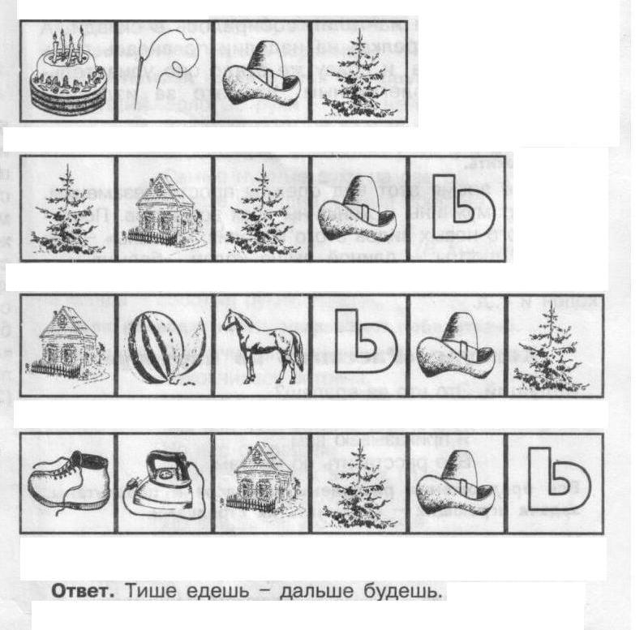

* 1. Дидактическая игра «Выбери правильный цвет»

Дидактические задачи: закрепить знание учащихся о народных промыслах; совершенствовать наблюдательность и зрительную память; воспитывать интерес к народному и декоративно-прикладному искусству.

Дидактический материал: набор из 10 цветовых карточек.

Содержание. Учащимся предлагается выбрать из набора с цветовыми карточками те цвета, которые используются в росписи «Хохлома».

* 1. Узор травка

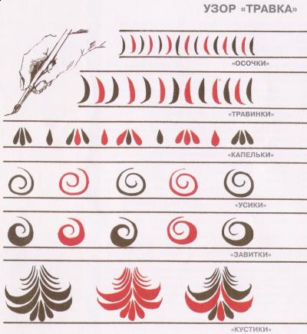

* 1. Травный орнамент

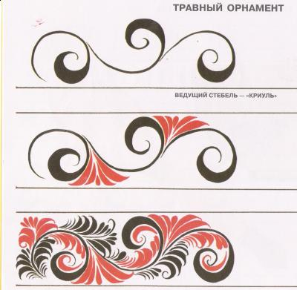

* 1. Узор «Листочки»

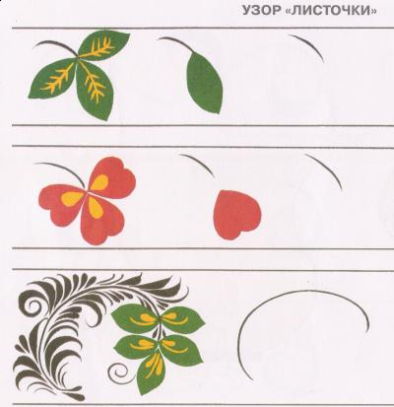

* 1. Узор «Ягодки»

